Instruktion för dig som ska anmäla dig till en kurs som MSS-deltagare

Linköpings stift har ett [kurskalendarium](https://www.svenskakyrkan.se/linkopings-stift/kurser-och-motesplatser) där det står på vissa kurser att de ingår i MSS. Dessa kurser ska också finnas på sidan [Mötesplats mellan stift och student – MSS](https://www.svenskakyrkan.se/linkopings-stift/motesplats-mellan-stift-och-student---mss).

När du kommer till ett formulär för en kurs som ingår i MSS ser det ut ungefär så här:

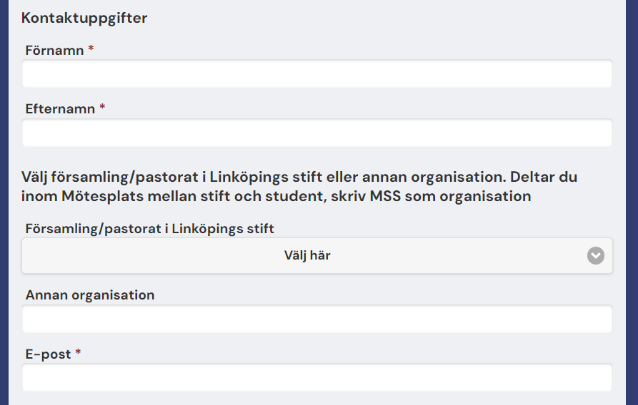

Här är det viktigt att du skriver MSS i rutan för annan organisation. Om du vill kan du även välja församling/pastorat – kanske arbetar du redan i en församling och deltar därifrån.

Har kursen en avgift behöver inte du betala själv, men du behöver ändå fylla i betalningssidan.

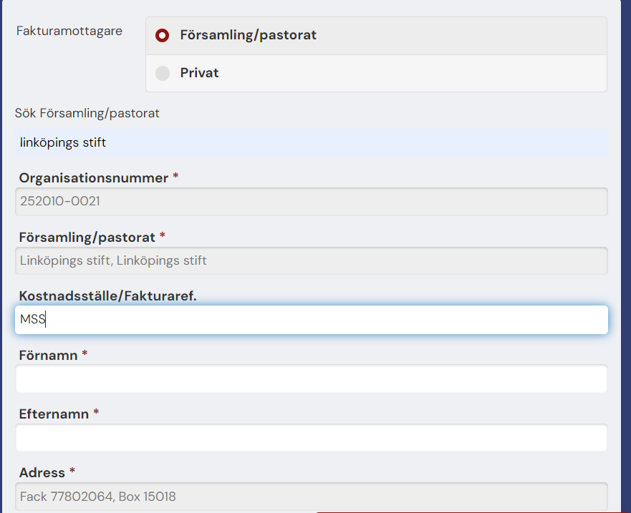

Du skriver Linköpings stift i rutan ”Sök församling/pastorat” och väljer sedan Linköpings stift, Linköpings stift. Under ”Kostnadsställe/Fakturareferens” skriver du MSS och fyller sedan i ditt eget namn i fälten för för- och efternamn. Det innebär att du måste uppge MSS på två ställen om det är ett avgiftsbelagt arrangemang.

Om något är oklart kring detta är ska du kontakta [kursadministrationen](mailto:kurs.linkopingsstift@svenskakyrkan.se) eller din rekryterare.